UM MÉTODO PARA A ESTIMAÇÃO DA DISTRIBUIÇÃO ESPACIAL DO ODDS RATIO EM ESTUDOS EPIDEMIOLÓGICOS COM RESPOSTAS MULTINOMIAIS ORDINAIS E NOMINAIS
Ana Carolina Cintra Nunes Mafra¹
Ricardo Cordeiro¹
Daniel Cariello²
¹Laboratório de Análise Espacial de Dados Epidemiológicos (epiGeo), Departamento de Medicina Preventiva e Social, Faculdade de Ciências Médicas, Universidade Estadual de Campinas, Brasil.
²Instituto de Matemática, Estatística e Computação Científica, Universidade Estadual de Campinas, Brasil.

RESUMO
Background. A distribuição espacial do risco de adoecimento sempre foi uma preocupação da Epidemiologia. Entretanto, a incorporação de análises espaciais em estudos epidemiológicos analisando desfechos classificados de forma multinomial ainda não foi descrita na literatura. Este artigo tem por objetivo contribuir para a superação dessa limitação.
Methods. São apresentadas extensões dos modelos cumulative logistic (proportional odds), continuation-ratio, adjacent-category logistic e polytomous logistic incluindo a análise espacial dos dados por meio do ajuste de modelos aditivos generalizados. Como ilustração, são analisados espacialmente dados de incidência de acidentes do trabalho em uma cidade brasileira.
Results. Nas análises dos mapeamentos foram encontradas áreas de maior risco para acidentes de trabalho que variaram conforme o nível de comparação dos diferentes modelos ajustados.
Conclusions. Este artigo traz a possibilidade de analise de dados por meio de modelos aditivos generalizados junto a implementos para estudos epidemiológicos com resposta multinomial onde se deseja analisar a distribuição da doença no espaço.

Keywords: distribuição espacial de doenças, multinomial models, ordinal models, generalized additive models (GAM).

INTRODUÇÃO
A distribuição espacial do risco de adoecimento sempre foi uma preocupação da Epidemiologia. Particularmente nas últimas duas décadas, diversas técnicas de análise espacial de dados epidemiológicos têm sido desenvolvidas para estimar a variação do risco no espaço. Uma delas baseia-se no ajuste de modelos aditivos generalizados¹(GAM), já bastante utilizados com este fim²⁻¹¹. Estes são modelos robustos, pois permitem incorporar ao ajuste covariáveis além do espaço e provêem estatísticas e testes de hipótese.
Entretanto, ainda muitos estudos baseados em escalas ou desfechos multinomiais, sejam nominais ou ordinais, utilizam modelos de regressão logística para a análise dos dados, mas sem incorporar análises espaciais¹²⁻²². Isto se deve, parcialmente, à escassez de técnicas que permitam tratar convenientemente respostas multinomiais em análises espaciais de dados epidemiológicos.
Este artigo tem por objetivo contribuir para a superação dessa limitação. Será apresentada a extensão de alguns modelos logísticos multinomiais possibilitando a inclusão de análise espacial dos dados por meio do ajuste de modelos aditivos generalizados. Como ilustração, serão analisados espacialmente dados de incidência de acidentes do trabalho em uma cidade brasileira.

VARIABILIDADE ESPACIAL DO ODDS RATIO: ESTIMATIVAS PARA RESPOSTAS MULTINOMIAIS
Em 1997, Ananth and Kleinbaum²³ publicaram uma revisão sobre diferentes métodos de ajustes multinomiais ordinais utilizados em estudos epidemiológicos, abordando os modelos cumulative logit model (ou proportional odds model), continuation-ratio model, adjacent-category logistic model e polytomous logistic model. No presente estudo, estenderemos cada um destes métodos incorporando modelos aditivos generalizados para a estimação do odds ratio (OR) em estudos epidemilógicos.
Para tanto, consideremos um estudo epidemiológico com indivíduos classificados segundo r categorias de resposta, onde q_{i} é a proporção amostral da categoria i e $\sum_{i=1}^{r}{q_{i}=1}$. A variável resposta será denotada por Y e assumirá os valores y = 1, 2, ..., r.
Para uma determinada doença e uma delimitada região ℜ de interesse, seja x um vetor de coordenadas geográficas que mapeia indivíduos com a doença em ℜ e z um vetor de covariáveis de interesse associadas aos indivíduos estudados.
Para todos os modelos que serão apresentados a probabilidade de qualquer indivíduo, observado no conjunto de dados, pertencer a categoria i é dada por:
$p_{i}(x,z)=\frac{q_{i}λ_{i}\left(x,z\right)}{\sum_{j=1}^{r}{q_{j}λ_{j}\left(x,z\right)}}\text{, }i=1\text{, }2\text{, }\text{.}\text{.}\text{.}\text{, }r$ (1)
sendo $λ_{i}\left(x\right)$ a função densidade espacial de ocorrência de casos do tipo i da doença em ℜ (número de ocorrências por unidade de área na localização x).
A função não-paramétrica suave utilizada no modelo aditivo generalizado será aqui denotada por $f\left(\right)$.

Proportional Odds Model
Este é o modelo mais utilizado em respostas ordinais. A dependência de $Y$em (x,z) para o proportional odds model tem a seguinte representação²³:
$P\left(Y≤y_{j}|x,z\right)=\frac{\text{exp}\left(α_{j}−z^{'}β+f\left(x\right)\right)}{1+\text{exp}\left(α_{j}−z^{'}β+f\left(x\right)\right)}, j=1\text{, }2\text{, }…,r−1$
Ou, de forma equivalente, esta função pode ser re-expressa na forma de um logito²³:
$\text{logit}$ (2)
sendo $\prod{}P\left(Y≤y_{j}\right)$ a probabilidade acumulada do evento $\left(Y≤y_{j}\right)$; $α_{j}$ é o intercepto desconhecido dos parâmetros, que satisfaz a condição $α_{1}≤α_{2}≤L≤α_{r−1}$, e $β={\left(β_{1},β_{2},…,β_{r−1}\right)}^{′}$ é o vetor de coeficientes desconhecidos da regressão, correspondentes a z.
O coeficiente de regressão, $β_{l}$, para a variável explanatória binária z_{l} é a razão dos log-odds para a associação de $Y$por z_{l}, controlada pelas outras covariáveis do modelo (2). Para a parte paramétrica do modelo Ananth e Kleinbaum²³ trazem a forma de obter o OR.
A distribuição do odds no espaço, condicional ao vetor de covariáveis z, ajustado através do modelo proportional odds com r categorias de resposta possui o seguinte formato:
${\text{Odds}}_{i}\left(x,z\right)=\frac{\sum_{j=1}^{i}{λ_{j}\left(x,z\right)}}{\sum_{l=i+1}^{r}{λ_{l}\left(x,z\right)}},i=1,2\text{, }K\text{, }r−1$ (3)
A partir das equações 1, 2 e 3, temos que os p_{i}(x,z) podem ser estimados através do modelo proportional odds conforme a expressão abaixo:
$ρ_{i}\left(x,z\right)=\text{ln}\left[\frac{\sum_{j=1}^{i}{p_{j}\left(x,z\right)}}{\sum_{l=i+1}^{r}{p_{l}\left(x,z\right)}}\right]=\text{ln}\left[\frac{\sum_{j=1}^{i}{q_{j}λ_{j}\left(x,z\right)}}{\sum_{l=i+1}^{r}{q_{l}λ_{l}\left(x,z\right)}}\right]=\text{logit}\left[p_{i}\left(x,z\right)\right], i=1\text{, }2\text{, }…\text{, }r−1$ (4)
A partir da equação 4, pode-se obter a espacialização do odds a partir da resolução de um sistema linear de equações:
Seja $ϕ_{i}\left(x,z\right)=\text{exp}\left({\hat{ρ}}_{i}\left(x,z\right)\right)$
$$\left(\begin{matrix}\frac{q_{2}}{q_{1}}ϕ_{1}\left(x,z\right) & \frac{q_{3}}{q_{1}}ϕ_{1}\left(x,z\right) & ⋯ & \frac{q_{r}}{q_{1}}ϕ_{1}\left(x,z\right) \\ −\frac{q_{2}}{q_{1}} & \frac{q_{3}}{q_{1}}ϕ_{2}\left(x,z\right) & ⋯ & \frac{q_{r}}{q_{1}}ϕ_{2}\left(x,z\right) \\ ⋮ & ⋮ & ⋱ & ⋮ \\ −\frac{q_{2}}{q_{1}} & −\frac{q_{3}}{q_{1}} & ⋯ & \frac{q_{r}}{q_{1}}ϕ_{r−1}\left(x,z\right)\end{matrix}\right)\left(\begin{matrix}\frac{{\hat{λ}}_{2}\left(\text{x,z}\right)}{{\hat{λ}}_{1}\left(\text{x,z}\right)} \\ \frac{{\hat{λ}}_{3}\left(\text{x,z}\right)}{{\hat{λ}}_{1}\left(\text{x,z}\right)} \\ ⋮ \\ \frac{{\hat{λ}}_{r}\left(\text{x,z}\right)}{{\hat{λ}}_{1}\left(\text{x,z}\right)}\end{matrix}\right)=\left(\begin{matrix}1 \\ 1 \\ ⋮ \\ 1\end{matrix}\right)$$
Como cada q_{i} e $ϕ_{i}\left(\text{x,z}\right)$ são positivos, o sistema sempre terá solução e esta será única. A partir desta solução, obtemos a estimativa da função Odds_{i}(x,z) da seguinte maneira:
${\overset{}{\text{Odds}}}_{i}\left(\text{x,z}\right)=\frac{\sum_{j=1}^{i}{λ_{j}\left(x,z\right)}}{\sum_{l=i+1}^{r}{λ_{l}\left(x,z\right)}}=\frac{\sum_{j=1}^{i}{\frac{λ_{j}\left(\text{x,z}\right)}{λ_{1}\left(\text{x,z}\right)}}}{\sum_{l=i+1}^{r}{\frac{λ_{l}\left(\text{x,z}\right)}{λ_{1}\left(\text{x,z}\right)}}}=\frac{1+\sum_{j=2}^{i}{\frac{λ_{j}\left(\text{x,z}\right)}{λ_{1}\left(\text{x,z}\right)}}}{\sum_{l=i+1}^{r}{\frac{λ_{l}\left(\text{x,z}\right)}{λ_{1}\left(\text{x,z}\right)}}}, i=1\text{, }2\text{, }…\text{, }r−1$. (5)

Continuation-Ratio Model
Feinberg²⁴ propôs um método alternativo ao proportional odds model para o caso de variáveis resposta multinomiais ordinais. Enquanto no proportional odds model temos a probabilidade acumulada, $\prod{}P\left(Y≤y_{j}\right)$, de estar entre uma das primeiras j categorias, no modelo continuation-ratio, esta probabilidade é repassada para a probabilidade de estar na categoria j [isto é, $π_{j}=P\left(Y=y_{j}\right)$] em relação à probabilidade de estar nas categorias maiores que j [isto é, ].
Seja $δ_{j}=\frac{π_{j}}{}$, o modelo continuation-ratio pode ser expresso como²³:
$\text{logit}\left(δ_{j}\right)=\text{log}\left[\frac{P\left(Y=y_{j}|x,z\right)}{P\left(Y>y_{j}|x,z\right)}\right]=α_{j}−z^{'}β+f\left(x\right)\text{, } j=1\text{, }2\text{, }…,r−1$ (6)
Ananth e Kleinbaum²³ apresentam a forma para obter o OR baseado no modelo continuation-ratio para a l-ésima covariável z_{l} diretamente do modelo.
Utilizando o modelo continuation-ratio com r categorias, a distribuição espacial do odds em função das covariáveis estudadas é:
${\text{Odds}}_{i}\left(x,z\right)=\frac{λ_{i}\left(x,z\right)}{\sum_{l=i+1}^{r}{λ_{l}\left(x,z\right)}}, i=1\text{, }2,…\text{, }r−1$ (7)
A partir das equações 1, 6 e 7, temos que os p_{i}(x,z) podem ser estimados por este modelo da seguinte maneira:
$ρ_{i}\left(x,z\right)=\text{ln}\left[\frac{p_{i}\left(x,z\right)}{\sum_{l=i+1}^{r}{p_{l}\left(x,z\right)}}\right]=\text{ln}\left[\frac{q_{i}λ_{i}\left(x,z\right)}{\sum_{l=i+1}^{r}{q_{l}λ_{l}\left(x,z\right)}}\right]=\text{logit}\left[p_{i}\left(x,z\right)\right], i=1\text{, }…\text{, }r−1$ (8)
A partir da equação 8, pode-se obter a espacialização do odds estimado a partir da resolução de um processo iterativo:
Seja $ϕ_{i}\left(x,z\right)=\text{exp}\left({\hat{ρ}}_{i}\left(x,z\right)\right)$:
$ϕ_{r−1}\left(x,z\right)=\text{exp}\left({\hat{ρ}}_{r−1}\left(x,z\right)\right)=\frac{q_{r−1}{\hat{λ}}_{r−1}\left(x,z\right)}{q_{r}{\hat{λ}}_{r}\left(x,z\right)}$.
Daí, a partir de (8), temos o valor inicial para o processo:
${\overset{}{\text{Odds}}}_{r−1}\left(x,z\right)=\frac{{\hat{λ}}_{r−1}\left(x,z\right)}{{\hat{λ}}_{r}\left(x,z\right)}=\frac{ϕ_{r−1}\left(x,z\right)q_{r}}{q_{r−1}}$.
A partir daí, $\frac{λ_{j}\left(x,z\right)}{λ_{r}\left(x,z\right)}=\frac{ϕ_{j}\left(x,z\right)\left(\sum_{l=j+1}^{r−1}{q_{l}\frac{{\hat{λ}}_{l}\left(x,z\right)}{{\hat{λ}}_{r}\left(x,z\right)}}+q_{r}\right)}{q_{j}{\hat{λ}}_{j}\left(x,z\right)}, j=r−2\text{, }r−3\text{, }…,1$.
Com as razões dos λ(x,z) estimados, obtemos a espacialização da estimativa do odds para o modelo continuation-ratio:
${\overset{}{\text{Odds}}}_{i}\left(x,z\right)=\frac{λ_{i}\left(x,z\right)}{\sum_{l=i+1}^{r}{λ_{l}\left(x,z\right)}}=\frac{\frac{λ_{i}\left(x,z\right)}{λ_{r}\left(x,z\right)}}{\sum_{l=i+1}^{r}{\frac{λ_{l}\left(x,z\right)}{λ_{r}\left(x,z\right)}}}, i=1,2\text{, }…\text{, }r−1$ (9)

Adjacent-Category Logistic Model
Este modelo envolve o ajuste da razão entre duas probabilidades, $P\left(Y=y_{j}\right)$ e $P\left(Y=y_{j+1}\right)$, $\left(j=1,2\text{, }K,r−1\right)$. Compara sempre uma categoria com a próxima numa escala ordinal. A representação deste modelo é a seguinte²³:
$\text{log}\left[\frac{P\left(Y=y_{j}|x,z\right)}{P\left(Y=y_{j+1}|x,z\right)}\right]=α_{j}−z^{'}β_{j}+f_{j}\left(x\right), j=1,2\text{, }…,r−1$ (10)
O vetor de parâmetros $β_{1}$ corresponde aos coeficientes de regressão para o log-odds de $\left(Y=y_{1}\right)$ relativo a $\left(Y=y_{2}\right)$; os parâmetros do vetor $β_{2}$ correspondem aos coeficientes de regressão para o log-odds de $\left(Y=y_{2}\right)$ relativo a $\left(Y=y_{3}\right)$, e assim por diante, há $\left(k−1\right)$ vetores de parâmetros de intercepto $α_{j}$. Ao se obter os valores exponenciais dos coeficientes da regressão $β_{l}$ da regressão, para a l-ésima covariável z_{l}, temos como resultado os odds ratios de comparação entre $\left(Y=y_{j}\right)$ e $\left(Y=y_{j+1}\right)$ para uma unidade de aumento do z_{l}.
Para este modelo a distribuição espacial do odds em função das covariáveis estudadas é definida pela equação:
${\text{Odds}}_{i}\left(x,z\right)=\frac{λ_{i}\left(x,z\right)}{λ_{i+1}\left(x,z\right)}, i=1,2\text{, }…\text{, }r−1$ (11)
A partir das equações 1, 10 e 11, temos que p_{i}(x,z) está relacionado ao Odds_{i}(x,z), na categoria i, conforme as expressões abaixo:
Sejam ${\hat{ρ}}_{i}\left(x,z\right)$ os logitos estimados pelo modelo adjacent-category logistic:
$ρ_{i}\left(x,z\right)=\text{ln}\left[\frac{p_{i}\left(x,z\right)}{p_{i+1}\left(x,z\right)}\right]=\text{ln}\left(\frac{q_{i}λ_{i}\left(\text{x,z}\right)}{q_{i+1}λ_{i+1}\left(\text{x,z}\right)}\right)=\text{logit}\left[p_{i}\left(x,z\right)\right], i=1\text{, }…\text{, }r−1$
Seja $ϕ_{i}\left(x,z\right)=\text{exp}\left({\hat{ρ}}_{i}\left(x,z\right)\right)$,
${\overset{}{\text{Odds}}}_{i}\left(x,z\right)=\frac{ϕ_{i}\left(x,z\right)q_{i+1}}{q_{i}}, i=1,2,…,r−1$ (12)

Polytomous Logistic Model
Este é um dos métodos mais utilizados para modelar respostas multinomiais nominais (quando as categorias de resposta não possuem uma relação de ordem entre si), podendo inclusive ser utilizado quando a resposta é ordinal. O modelo faz todas as comparações utilizando a última categoria como referência, ou seja, compara as categorias, uma a uma, com a categoria r. Ele possui a seguinte representação²³:
$$π_{j}\left(x,z\right)=P\left(Y=y_{j}|x,z\right)=\frac{\text{exp}\left(α_{j}+z^{'}β_{j}+f_{j}\left(x\right)\right)}{\sum{\text{exp}\left(α_{l}+z^{'}β_{l}+f_{j}\left(x\right)\right)}}, j=1, 2, …, r$$
onde $α_{r}=0$ e $β_{r}=0$, sendo que $\sum_{j=1}^{r}{π_{j}\left(x,z\right)=1}$. O modelo logito que estuda cada par de categorias, tendo uma delas como referência, é²⁵:
$\text{log}\frac{π_{j}\left(x,z\right)}{π_{r}\left(x,z\right)}=α_{j}+z^{'}β_{j}+f_{j}\left(x\right), j=1, 2,…, r−1$ (13)
O vetor de parâmetros $β={\left(β_{1}, β_{2},…,β_{r−1}\right)}^{′}$ corresponde aos coeficientes da regressão para o log-odds de $\left(Y=y_{j}\right)$, relativo à categoria de referência $\left(Y=y_{r}\right)$, sendo $\left(r−1\right)$ parâmetros de intercepto $α_{j}$. Ao se extrair os valores exponenciais dos coeficientes $β_{l}$ da regressão, para a l-ésima covariável z_{l}, tem-se como resultado os OR de comparação entre $\left(Y=y_{j}\right)$ e $\left(Y=y_{r}\right)$ para uma unidade de aumento do z_{l}.
Para o modelo polytomous logistic com r categorias, a distribuição espacial do odds, condicional ao vetor de covariáveis z, será:
${\text{Odds}}_{i}\left(x,z\right)=\frac{λ_{i}\left(x,z\right)}{λ_{r}\left(x,z\right)}, i=1, 2,…,r−1$ (14)
A partir das equações 6, 13 e 14, deduz-se que p_{i}(x,z) está relacionado ao Odds_{i}(x,z), na categoria i, conforme as expressões abaixo:
Sejam ${\hat{ρ}}_{i}\left(x,z\right)$ os logitos estimados pelo modelo polytomous logistic:
$ρ_{i}\left(x,z\right)=\text{ln}\left[\frac{p_{i}\left(x,z\right)}{p_{r}\left(x,z\right)}\right]=\text{ln}\left(\frac{q_{i}λ_{i}\left(\text{x,z}\right)}{q_{r}λ_{r}\left(\text{x,z}\right)}\right)=\text{logit}\left[p_{i}\left(x,z\right)\right], i=1\text{, }…\text{, }r−1$

Seja $ϕ_{i}\left(x,z\right)=\text{exp}\left({\hat{ρ}}_{i}\left(x,z\right)\right)$,
${\overset{}{\text{Odds}}}_{i}\left(x,z\right)=\frac{ϕ_{i}\left(x,z\right)q_{r}}{q_{i}}, 1,2,…,r−1$ (15)
A distribuição espacial do OR é obtida, para qualquer um dos modelos acima, simplesmente dividindo-se as estimativas Odds_{i}(x,z) pelo odds global na região de estudo, em cada uma das r-1 comparações realizadas pelo modelo escolhido. Isto é, o OR_{i}(x,z) estima a razão entre o odds referente à posição x ∈ ℜ e o odds médio na região ℜ, para a comparação i: (veja se a fórmula ajuda:)
${\text{OR}}_{i}\left(x_{j},z\right)=\frac{{\text{Odds}}_{i}\left(x_{j},z\right)}{\frac{\sum{{\text{Odds}}_{i}\left(x_{l},z\right)}}{n}}, i=1\text{, }…\text{, }r−1 j=1,…,n$
sendo n o número de pontos escolhidos para a predição na região de estudo.

RISCO RELATIVO ESPACIAL: ESTIMATIVAS PARA RESPOSTAS MULTINOMIAIS EM ESTUDOS CASO-CONTROLE
É interessante notar que a execução de um estudo caso-controle espacial^{2;26;27} ajustando-se um Polytomous Logistic Model, tendo o grupo controle como categoria a ser comparada com todas as outras, abre a possibilidade – de grande interesse epidemiológico – de estimar a distribuição do risco relativo espacial quando os casos são categorizados em dois ou mais subgrupos.
A função risco relativo espacial (θ(x)) foi definida por Bithell²⁸ como se segue. Para uma determinada doença e uma delimitada região ℜ de interesse, seja
$θ(x)=\frac{λ(x)}{π(x)}$ (16)
onde x é um vetor de coordenadas geográficas em ℜ, $λ\left(x\right)$ é a função densidade espacial de ocorrência de casos da doença em ℜ (número de ocorrências por unidade de área na localização x) e $π\left(x\right)$ é a função densidade espacial da população fonte de casos em ℜ.
A partir de um conjunto observado de casos e controles, Kelsall e Diggle²⁹ e Diggle³⁰ propuseram um modo interessante de estimar $θ\left(x\right)$, onde assume-se que os casos e os controles incluídos no estudo são amostras aleatórias de todos os casos ocorridos (C) em ℜ e da população-fonte (P) existente em ℜ no período de estudo, nas proporções q₁ e q₂, respectivamente.
A probabilidade de qualquer ponto, observado no conjunto de casos e controles, ser um caso [isto é, p(x) = P(y_{i} = 1 | x_{i} = x)] é dada por:
$p\left(x\right)=\frac{q_{1}λ\left(x\right)}{q_{1}λ\left(x\right)+q_{2}π\left(x\right)}$ (17)
Kelsall e Diggle²⁹ propuseram o uso do GAM¹ como ferramenta básica para estimação do θ(x) a partir do p(x), onde:
$\text{ln}\left[θ\left(x\right)\right]=\text{ln}\left[\frac{p\left(x\right)}{1−p\left(x\right)}\right]+\text{ln}\left(\frac{q_{2}}{q_{1}}\right)=\text{logit}\left[p\left(x\right)\right]+c=c+α+f\left(x\right)$ (18)
sendo c uma constante conhecida, α um intercepto a ser estimado e f(x) uma função suave bivariada obtida através do GAM.
Uma extensão bastante conveniente deste método é a incorporação de covariáveis não espaciais, o que resulta no modelo semiparamétrico²:
$\text{ln}\left[θ\left(\text{x,z}\right)\right]=c+α+\text{βz}+f(x)=c+\text{logit}\left[p\left(\text{x,z}\right)\right]=c+ρ\left(\text{x,z}\right)$ (19)
sendo z um vetor de covariáveis de interesse e β representa seu vetor de efeitos. O log-risco é assim modelado como linearmente dependente de um componente não espacial paramétrico representando o efeito das covariáveis incorporadas ao modelo, associado ao componente espacial não paramétrico f(x). Estimativas de α, β e f(x), bem como seus erros padrão associados, são obtidas segundo a aplicação do GAM.
Finalmente, a estimativa da função risco relativo espacial (equação 16) em ℜ é obtida como:
$\hat{θ}\left(\text{x,z}\right)=\text{exp}\left(\hat{ρ}\left(\text{x,z}\right)+c\right)=\text{exp}\left[\hat{ρ}\left(\text{x,z}\right)\right]×\text{exp}\left[\text{ln}\left[\frac{q_{2}}{q_{1}}\right]\right]=\frac{\text{exp}\left[\hat{ρ}\left(\text{x,z}\right)\right]q_{2}}{q_{1}}$ (20),
onde representa a estimativa obtida no ajuste do logito apresentado na equação 19.
Conseqüentemente, conclui-se que ao ajustar-se um modelo multinomial politômico a dados coletados na execução de um estudo caso-controle espacial, onde os casos foram classificados em duas ou mais categorias, e tomando-se o grupo controle como categoria de referência, cada um dos ${\overset{}{\text{Odds}}}_{i}\left(x,z\right)$ (equação 15) é equivalente ao $q(x,z)$ (equação 20), isto é:
${\overset{}{\text{Odds}}}_{i}\left(x,z\right)=\frac{\text{exp}\left[{\hat{ρ}}_{i}\left(x,z\right)\right]q_{r}}{q_{i}}≡θ(x,z)=\frac{\text{exp}\left[\hat{ρ}\left(x,z\right)\right]q_{2}}{q_{1}}, i=1,…,r−1$ (21)
Note que quando r=2, o odds estimado pelo modelo politômico é exatamente igual ao risco espacial.
Por fim, se for conhecida a incidência média de casos em ℜ (dado estimável em estudos caso-controle de base populacional), pode-se obter a incidência espacial em ℜ (específica para cada posição x ∈ ℜ) multiplicando-se aquela por $q\left(x,z\right)$.

INCIDÊNCIA DE ACIDENTES DE TRABALHO: ILUSTRAÇÃO DA ESTIMATIVA DO ODDS RATIO ESPACIAL
Os dados são de Stephan³¹. O autor estudou 779 indivíduos que sofreram acidente do trabalho na cidade de Piracicaba, sudeste do Brasil, em 2007, e que foram atendidos em um dos oito pronto-socorros desta cidade. Para esta ilustração foram utilizadas as seguintes variáveis:
- coordenadas geográficas do local de ocorrência dos acidentes.
- idade (anos)
- existência de contrato de trabalho formal e usufruto de direitos trabalhistas na ocasião do acidente (sim, não)
- exercício de trabalho doméstico na ocasião do acidente (sim, não)
- risco de sofrer acidente do trabalho referido pelos trabalhadores acidentados (numa escala de 0 a 10)
De acordo com critérios clínicos obtidos nos locais de atendimento dos acidentados, os acidentes foram classificados como graves(20), moderados(205) e leves(554).
Os modelos foram ajustados por meio do software R2.7 for LINUX, utilizando a função vgam do pacote VGAM. Para proportional odds model (PO) utilizou-se a opção family=cumulative(par=T); para continuation-ratio model (CR) utilizou-se a opção family=sratio(par=T); para adjacent-category logistic model (AC) utilizou-se a opção family=acat(reverse=T) e para polytomous logistic model (PL) utilizou-se a opção family=multinomial. Os códigos usados para a obtenção das estatísticas e mapas apresentados abaixo estão no apêndice.
A parte paramétrica das análises do proportional odds, continuation-ratio, adjacent-category e polytomous logistic models é mostrada na Tabela 1. Os modelos estimam diferentes probabilidades. É interessante notar que a segunda análise dos modelos AC e PL, são coincidentes, pois contrastam acidentes moderados e leves.
Tabela 1: OR (IC 95%) para acidentes do trabalho. Resposta: 1-grave, 2-moderado, 3-leve.
A distribuição espacial do OR obtida por meio dos modelos PO, CR, AC e PL, conforme as equações 5, 9, 12, e 15, é mostrada nas Figuras 1, 2, 3 e 4.

Figura 1: Distribuição espacial do odds de acidente do trabalho relativo ao odds médio na área estimada por proportional odds model (GAM).
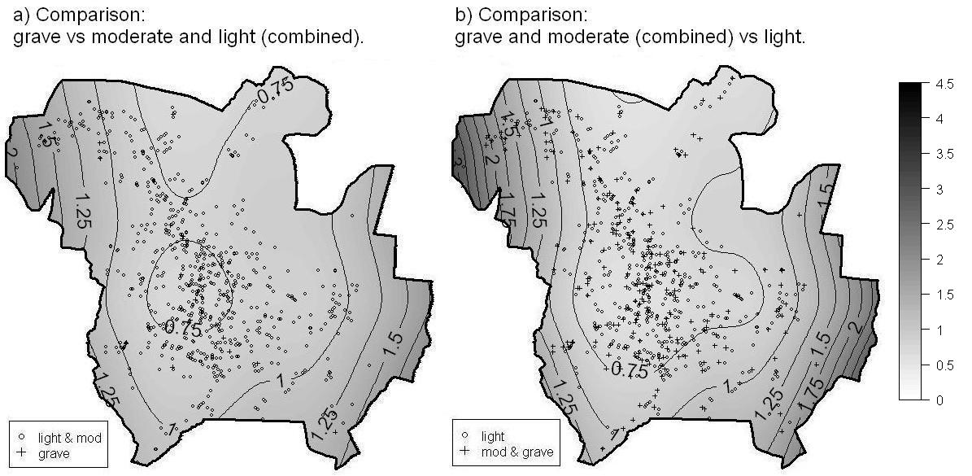

Figura 2: Distribuição espacial do odds de acidente do trabalho relativo ao odds médio na área estimada por continuation-ratio model (GAM).
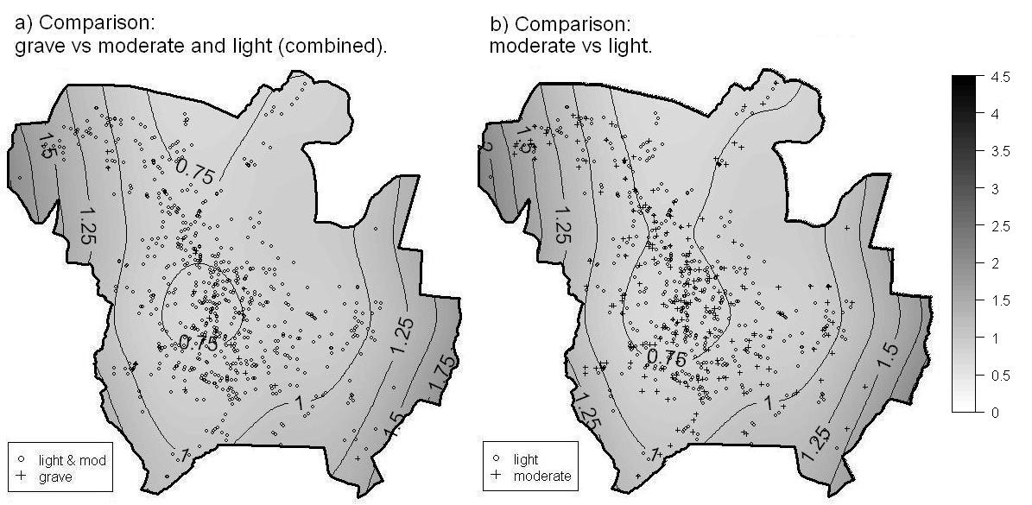
Figura 3: Distribuição espacial do odds de acidente do trabalho relativo ao odds médio na área estimada por adjacent-category logistic model (GAM).
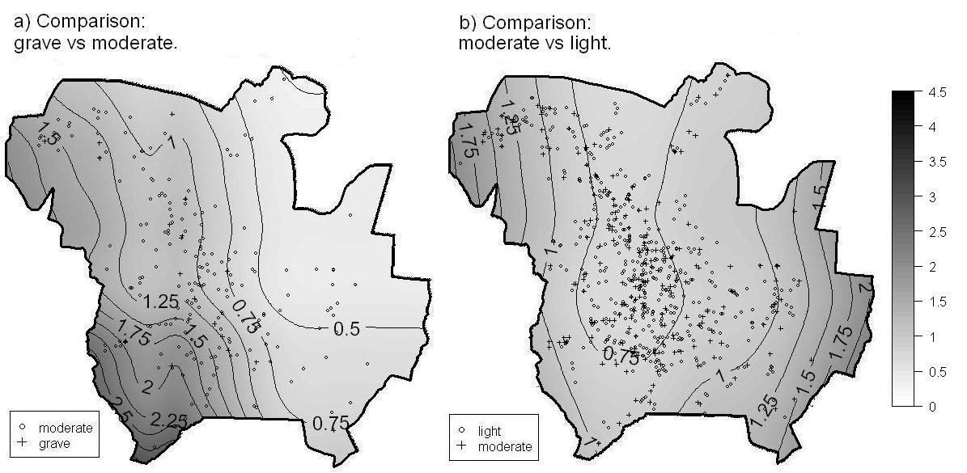

Figura 4: Distribuição espacial do odds de acidente do trabalho relativo ao odds médio na área estimada por polytomous logistic model (GAM).
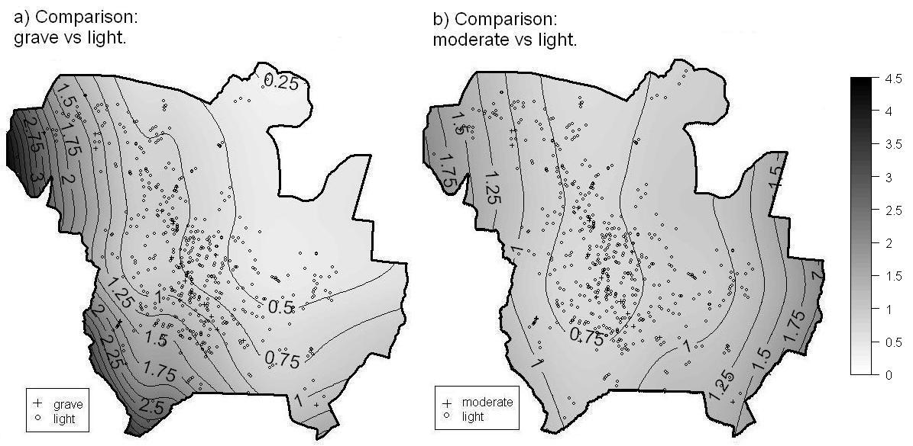

ESTUDO CASO-CONTROLE DE ACIDENTES DE TRABALHO: ILUSTRAÇÃO DA OBTENÇÃO DO RISCO RELATIVO ESPACIAL
Para esta ilustração foram utilizados, além dos 779 trabalhadores acidentados anteriormente referidos, uma amostra aleatória de 1544 trabalhadores informais da cidade de Piracicaba que não sofreram acidente de trabalho nos três últimos anos anteriores à inclusão no estudo. Para estes foram obtidas as mesmas informações obtidas para os acidentados analisados. Estes foram considerados categoria controle do estudo caso-controle.
Para a obtenção do risco relativo espacial foi ajustado um modelo aditivo generalizado com resposta multinomial, comparando-se cada subgrupo de casos (acidentados graves, moderados e leves) com este subgrupo de 1544 controles, por meio do ajuste polytomous logistic.
A parte paramétrica do ajuste se encontra na Tabela 2 e a estimativa da distribuição do risco relativo espacial para cada categoria de caso, na Figura 5.
Tabela 2: OR (IC 95%) para acidentes do trabalho. Resposta: 1-grave, 2-moderado, 3-leve, 4-controles. GAM politômico.
Figura 5: Distribuição espacial do risco de acidente do trabalho relativo ao risco médio na área estimada por polytomous logistic model (GAM).
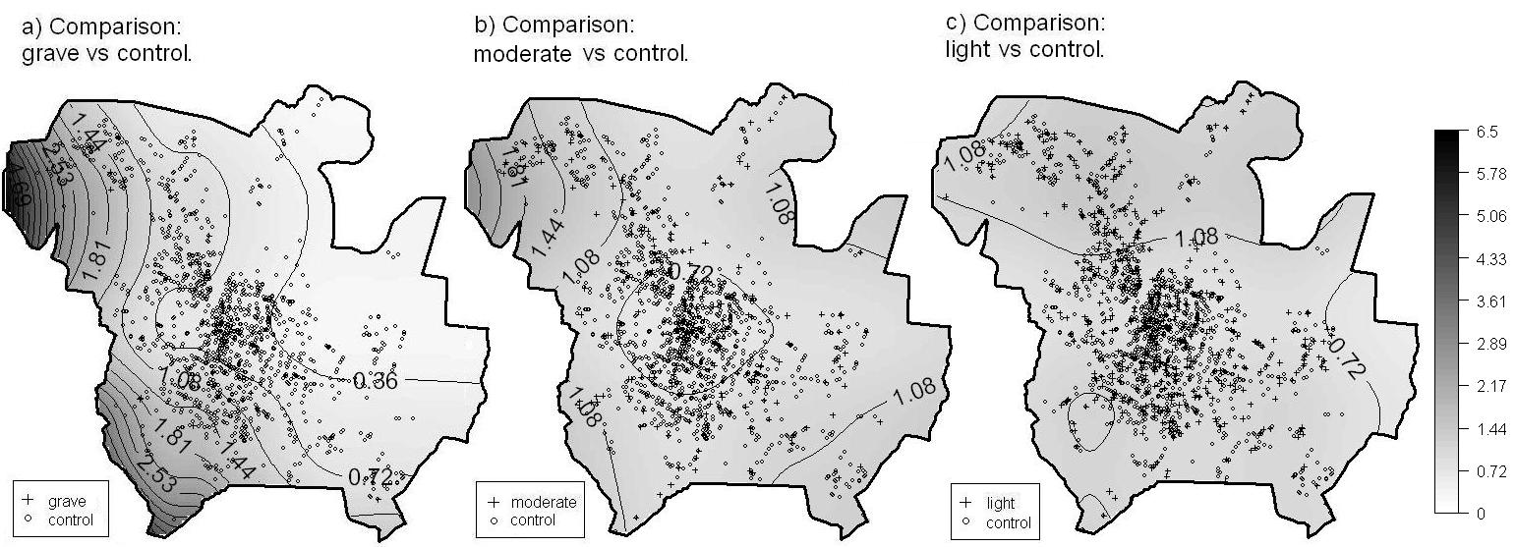

DISCUSSÃO
Este estudo apresenta um modo de estimar a distribuição espacial do OR segundo covariáveis não espaciais quando a resposta é multinomial ordinal ou nominal para alguns modelos revistos por Ananth e Kleinbaum²³. A opção por um deles é discutida na literatura^{23;25}. Cabe ao pesquisador selecionar o que melhor atende aos pressupostos e objetivos de sua análise. Ainda não foi descrito na literatura um método analítico para aferir a significância das estimativas dos odds apresentados nas equações 5, 9,12 e 15. Estas podem ser obtidas a partir e procedimentos de Monte Carlo, como o proposto por Kelsall e Diggle²⁹.
Com excessão do stereotype logistic model, a distribuição espacial do OR segundo covariáveis pode ser obtida para outros modelos apresentados em Ananth and Kleinbaum²³ de maneira análoga à proposta aqui para o proportional odds model.
Os modelos aditivos generalizados ainda possuem estatísticas de bondade-de-ajuste e testes de significância para os parâmetros que enriquecem a análise e podem ser encontrados no livro de Hastie e Tibshirani¹.

AGRADECIMENTO
Este estudo foi financiado pela Fundação de Amparo à Pesquisa do Estado de São Paulo (processos 2006/05920-7 e 2007/01892-1)

REFERÊNCIAS
- Hastie TJ, Tibshirani RJ. Generalized additive models. London: Chapman and Hall., 1990.
- Bailey TC, Cordeiro R, Lourenço RW. Semiparametric Modeling of the Spatial Distribution of Occupational Accident Risk in the Casual Labor Market, Piracicaba, Southeast Brazil.Risk Analysis 2007, 27(2):421-431.
- French JL, Wand MP. Generalized additive models for cancer mapping with incomplete covariates. Biostatistics 2004, 5(2):177-191.
- Gajalakshmi V, Hung RJ, Mathew A, Varghese C, Brennan P, Boffetta P Tobacco smoking and chewing, alcohol drinking and lung cancer risk among men in southern India. Int. J Cancer. 2003;107(3):441-7.
- Hens N, Aerts M, Shkedy Z, Kung´u Kimani P, Kojouhorova M, van Damme P, Beutels P. Estimating the impact of vaccination using age-time-dependent incidence rates of hepatitis B. Epidemiol. Infect. 2008; 136(3): 341-51.
- Ozonoff A, Webster T, Vieira V, Weinberg J, Ozonoff D, Aschengrau A. Cluster detection methods applied to the Upper Cape Cod cancer data. Environ. Health. 2005; 4:19.
- Shimakura SE, Carvalho MS, Aerts DRGC, Flores R. Distribuição espacial do risco: modelagem da mortalidade infantil em Porto Alegre, Rio Grande do Sul, Brasil. Cad. Saúde Pública 2001; 17(5):1251-1261.
- Vieira V, Webster T, Weinberg J, Aschengrau A, Ozonoff D. Spatial analysis of lung, colorectal, and breast câncer on Cape Cod: An application of generalized additive models to case-control data. Environmental Health: A Global Access Science Source 2005; 4:11.
- Vieira V, Webster T, Aschengrau A, Ozonoff D. A method for spatial analysis of risk in a population-based case-control study. Intern. J. of Hygiene and Environmental Health. 2002;205(1-2):115-120.
- Webster T, Vieira V, Weinberg J, Aschengrau A. Method for mapping population-based case-control studies: an application using generalized additive models. International Journal of Health Geographics 2006, 5:26.
- Zangirolane LT, Cordeiro R, de Medeiros MA, Stephan C. Spatial distribution of risks for work-related injuries in a city of Southeastern Brazil.Rev. Saúde Pública. 2008; 42(2): 287-93.
- Abreu MNS, Siqueira AL, Cardoso CS, Caiaffa WT. Ordinal logistic regression models: application in quality of lifes studies. Cadernos de Saúde Pública 2008;24(Sup 4):S581-S591.
- Campbell PT, Sloan M, Kreiger N. Utility of proxy versus index respondent information in a population-based case-control study of rapidly fatal cancers. Ann Epidemiol. 2007;17(4):253-7.
- Chiu BC, Dave BJ, Blair A, Gapstur SM, Chmiel JS, Fought AJ, Zahm SH, Weisenburger DD. Cigarette smoking, familial hematopoietic cancer, hair dye use, and risk of t(14;18)-defined subtypes of non-Hodgkin's lymphoma. Am J Epidemiol. 2007;165(6):652-9.
- Haelterman E, Marcoux S, Croteau A, Dramaix M. Population-based study on occupational risk factors for preeclampsia and gestational hypertension. Scand J Work Environ Health. 2007;33(4):304-17.
- Kim H, Friedlander Y, Longstreth WT Jr, Edwards KL, Schwartz SM, Siscovick DS. Family history as a risk factor for stroke in young women. Am J Prev Med. 2004;27(5):391-6.
- Madsen BS, Jensen HL, van den Brule AJ, Wohlfahrt J, Frisch M. Risk factors for invasive squamous cell carcinoma of the vulva and vagina: population-based case-control study in Denmark. Int J Cancer. 2008;122(12):2827-34.
- Mathes RW, Malone KE, Daling JR, Porter PL, Li CI. Relationship between histamine2-receptor antagonist medications and risk of invasive breast cancer. Cancer Epidemiol Biomarkers Prev. 2008;17(1):67-72.
- Shrubsole MJ, Wu H, Ness RM, Shyr Y, Smalley WE, Zheng W. Alcohol drinking, cigarette smoking, and risk of colorectal adenomatous and hyperplastic polyps. Am J Epidemiol. 2008;167(9):1050-8.
- Song XY, Lee SY, Ng MC, So WY, Chan JC. Bayesian analysis of structural equation models with multinomial variables and an application to type 2 diabetic nephropathy. Stat Med. 2007;26(11):2348-69.
- Tan Q, Christiansen L, Christensen K, Kruse TA, Bathum L. Apolipoprotein E genotype frequency patterns in aged Danes as revealed by logistic regression models. Eur J Epidemiol. 2004;19(7):651-6.
- Unicomb LE, O'Reilly LC, Kirk MD, Stafford RJ, Smith HV, Becker NG, Patel MS, Gilbert GL. Risk factors for infection with Campylobacter jejuni flaA genotypes. Epidemiol Infect. 2008; 21:1-12.
- Ananth CV, Kleinbaum DG. Regression models for ordinal responses: a review of methods and applications. International Journal of Epidemiology 1997;26:1323-1333.
- Feinberg B. Analysis of Cross-Classified Data. Second Edition. Cambridge: Massachusetts Institute of Technology Press, 1980.
- Agresti A. Categorical Data Analysis, 2nd ed. New York: Wiley, 2002.
- Diggle PJ, Gómes-Rubio V, Brown PE, Chetwynd AG, Gooding S. Second-order analysis of inhomogeneous spatial point processes using case-control data. Biometrics, 63(2):550-557, 2006.
- Wheeler DC. A comparison of spatial clustering and cluster detection techniques for childhood leukemia incidence in Ohio, 1996-2003. International Journal of Health Geographics. avalilable from http://www.ij-healthgeographics.com/content/6/1/13, accessed in Dec/21/2008.
- Bithell J. An application of density estimation to geographical epidemiology. Statistics in Medicine 1990;9:691-701.
- Kelsall JE,.Diggle PJ. Spatial variation in risk of disease: a nonparametric binary regression approach. Applied Statistics 1998;47:559-73.
- Diggle PJ. Statistical analysis of spatial point patterns, 2nd ed. London: Arnold, 2003.
- Stephan C. Distribuição do risco de acidente do trabalho entre trabalhadores precarizados de Piracicaba. - Campinas, SP : [Tese de Doutorado], Faculdade de Ciências Médicas, 2008.

APÊNDICE 1
Código em R2.7 for Linux para estimação de theta

espatialRR<-function(q, modelo, newdat=NULL, gridsize=200, family="multinomial")
{
# q:vetor com o tamanho amostral de cada categoria
# modelo: modelo ajustado via vgam
# family: a mesma família usada na função vgam

rho = predict.vgam(modelo, newdat, type = "link")
r=length(q)

varrho<-matrix(0, nrow=length(rho[,1]), ncol=(r-1))
qq<-rep(0,(r-1))
lambda<-matrix(0, nrow=gridsize^2, ncol=r-1)
theta<-matrix(0, nrow=gridsize^2, ncol=r-1)

for (i in 1:(r-1))
{
varrho[,i]=exp(rho[,i])
qq[i]<-q[i+1]/q[1]
}

if (family=="multinomial")
{
for (i in 1:(r-1))
{
theta[,i]=varrho[,i]*(q[r]/q[i])
}
}

if (family=="acat(reverse=T)")
{
for (i in 1:(r-1))
{
theta[,i]=varrho[,i]*(q[i+1]/q[i])
}
}

if (family=="sratio(par=T)")
{
theta[,(r-1)]=varrho[,(r-1)]*(q[r]/q[r-1])
lambda[,(r-1)]=theta[,(r-1)]

sum1<-q[r]
sum2<-1
for (i in (r-2):1)
{
sum1<-sum1+lambda[,(i+1)]*q[(i+1)]
sum2<-sum2+lambda[,(i+1)]
lambda[,i]<-varrho[,i]*sum1/q[i]
theta[,i]<-lambda[,i]/sum2
}
}

if (family=="cumulative(par=T)")
{
A<- array(0,c(r-1,r-1,gridsize^2))
for (l in 1:gridsize^2)
{
for (j in 1:(r-1))
{
for (i in 1:(r-1))
{
if (i<j) A[j,i,l]<-(-1*qq[i]) else A[j,i,l]<-(varrho[l,j]*qq[i])
}
}
}

for (j in 1: gridsize^2)
{
lambda[j,]<-solve(A[,,j], rep(1,r-1))
}
for (j in 1: gridsize^2)
{
for (i in 1:(r-1))
{
sum1<-0; sum1<-as.integer(sum1);sum2<-0
for (l in 1:(r-1))
{
if (l<i) sum1<-sum1+lambda[j,l] else sum2<-sum2+lambda[j,l]
}
theta[j,i]<-(1+sum1)/sum2
}
}
}

}

APÊNDICE 2
Código em R 2.7 for Linux para mapeamento do risco relativo espacial
mappingRR<-function (theta, refer=1, map,gridsize=200, main="Mapping Espatial Relative Risk", sub=refer)
{
#refer: i
#map: perímetro da região estudada
theta_medio<-theta/(mean(theta))
theta_medio[,refer]<-theta[,refer]/(mean(theta[,refer]))
mini=0
maxi=3

paleta <- colorRampPalette(c("white","black" ),space="rgb")
col = paleta(100)
cor = col[1:100]
zlim = c(mini, maxi)
par(cex = 0.5)
image(xgrid, ygrid, matrix(theta_medio[,refer], gridsize, gridsize), axes = F, col = cor, zlim, xlab = "", ylab = "", main=main, sub=sub, cex.main=3, cex.sub=4)
levels = round(seq(mini, maxi, length.out=10),2)
contour(xgrid, ygrid, matrix(theta_medio[,refer], gridsize, gridsize), add = T, levels = levels, labcex=1.5)
polygon(map, lwd = 3)
}

Ananth e Kleinbaum²³, nos logitos, indicam j variando até r, porém aqui se achou mais adequado varia-lo de 1 a r-1.

